MENSAGEM DO PAPA FRANCISCO
PARA O TEMPO DA QUARESMA 2024

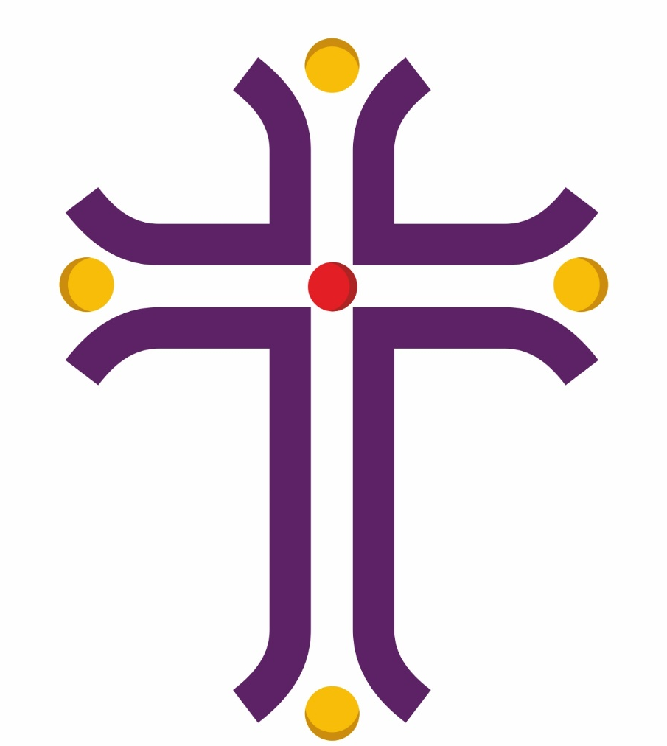

Através do deserto,
Deus guia-nos para a liberdade!
Queridos irmãos e irmãs: quando o nosso Deus Se revela, comunica liberdade: «Eu sou o Senhor teu Deus, que te tirei da terra do Egito, da casa da escravidão» (Ex 20, 2).

- Um caminho de liberdade e libertação

Quando o nosso Deus Se revela, comunica liberdade: «Eu sou o Senhor, teu Deus, que te fiz sair da terra do Egipto, da casa da servidão» (Ex 20, 2). Assim inicia o Decálogo dado a Moisés no Monte Sinai. O povo sabe bem de que êxodo Deus está a falar: traz ainda gravada na sua carne a experiência da escravidão. Recebe as «dez palavras» no deserto como caminho de liberdade. Nós chamamos-lhes «mandamentos», fazendo ressaltar a força amorosa com que Deus educa o seu povo; mas, de facto, a chamada para a liberdade constitui um vigoroso apelo. Não se reduz a um mero acontecimento, mas amadurece ao longo dum caminho. Como Israel no deserto tinha ainda dentro de si o Egito (vemo-lo muitas vezes lamentar a falta do passado e murmurar contra o céu e contra Moisés), também hoje o povo de Deus traz dentro de si vínculos opressivos que deve optar por abandonar. Damo-nos conta disto, quando nos falta a esperança e vagueamos na vida como em terra desolada, sem uma terra prometida para a qual tendermos juntos.

- Voltar ao primeiro amor

A Quaresma é o tempo de graça em que o deserto volta a ser – como anuncia o profeta Oseias – o lugar do primeiro amor (cf. Os 2, 16-17). Deus educa o seu povo, para que saia das suas escravidões e experimente a passagem da morte à vida. Como um esposo, atrai-nos novamente a Si e sussurra ao nosso coração palavras de amor.

- Olhar a realidade: «onde estás» e «onde está o teu irmão»?

O êxodo da escravidão para a liberdade não é um caminho abstrato. A fim de ser concreta também a nossa Quaresma, o primeiro passo é querer ver a realidade. Quando o Senhor, da sarça ardente, atraiu Moisés e lhe falou, revelou-Se logo como um Deus que vê e sobretudo escuta: «Eu bem vi a opressão do meu povo que está no Egito, e ouvi o seu clamor diante dos seus inspetores; conheço, na verdade, os seus sofrimentos. Desci a fim de o libertar das mãos dos egípcios e de o fazer subir desta terra para uma terra boa e espaçosa, para uma terra que mana leite e mel» (Ex 3, 7-8). Também hoje o grito de tantos irmãos e irmãs oprimidos chega ao céu.

Perguntemo-nos: E chega também a nós? Mexe connosco? Comove-nos?

Há muitos fatores que nos afastam uns dos outros, negando a fraternidade que originariamente nos une.

Na minha viagem a Lampedusa, à globalização da indiferença contrapus duas perguntas, que se tornam cada vez mais atuais: «Onde estás?» (Gn 3, 9) e «Onde está o teu irmão?» (Gn 4, 9).

O caminho quaresmal será concreto, se, voltando a ouvir tais perguntas, confessarmos que hoje ainda estamos sob o domínio do Faraó.

- Um domínio que nos que nos deixa exaustos e insensíveis

É um domínio que nos deixa exaustos e insensíveis. É um modelo de crescimento que nos divide e nos rouba o futuro. A terra, o ar e a água estão poluídos por ele, mas as próprias almas acabam contaminadas por tal domínio. De facto, embora a nossa libertação tenha começado com o Batismo, permanece em nós uma inexplicável nostalgia da escravatura. É como uma atração para a segurança das coisas já vistas, em detrimento da liberdade.

Quero apontar-vos, na narração do Êxodo, um detalhe de não pequena importância: é Deus que vê, que Se comove e que liberta, não é Israel que o pede. Com efeito, o Faraó extingue também os sonhos, rouba o céu, faz parecer imutável um mundo onde a dignidade é espezinhada e os vínculos autênticos são negados. Por outras palavras, o Faraó consegue vincular-nos a ele.

Perguntemo-nos: Desejo um mundo novo? E estou disposto a desligar-me dos compromissos com o velho?

- Défice de esperança

O testemunho de muitos irmãos bispos e dum grande número de agentes de paz e justiça convence-me cada vez mais de que aquilo que é preciso denunciar é um défice de esperança. Trata-se de um impedimento a sonhar, um grito mudo que chega ao céu e comove o coração de Deus. Assemelha-se àquela nostalgia da escravidão que paralisa Israel no deserto, impedindo-o de avançar. O êxodo pode ser interrompido: não se explicaria doutro modo porque é que tendo uma humanidade chegado ao limiar da fraternidade universal e a níveis de progresso científico, técnico, cultural e jurídico capazes de garantir a todos a dignidade, tateie ainda na escuridão das desigualdades e dos conflitos.

- Uma liberdade posta à prova

Deus não Se cansou de nós. Acolhamos a Quaresma como o tempo forte em que a sua Palavra nos é novamente dirigida: «Eu sou o Senhor, teu Deus, que te fiz sair da terra do Egipto, da casa da servidão» (Ex 20, 2). É tempo de conversão, tempo de liberdade. O próprio Jesus, como recordamos anualmente no primeiro domingo da Quaresma, foi impelido pelo Espírito para o deserto a fim de ser posto à prova na sua liberdade. Durante quarenta dias, tê-Lo-emos diante dos nossos olhos e connosco: é o Filho encarnado. Ao contrário do Faraó, Deus não quer súbditos, mas filhos. O deserto é o espaço onde a nossa liberdade pode amadurecer numa decisão pessoal de não voltar a cair na escravidão. Na Quaresma, encontramos novos critérios de juízo e uma comunidade com a qual avançar por um caminho nunca percorrido.

- Uma luta contra os ídolos

Isto comporta uma luta: assim no-lo dizem claramente o livro do Êxodo e as tentações de Jesus no deserto. Com efeito, à voz de Deus, que diz «Tu és o meu Filho amado» (Mc 1, 11) e «não haverá para ti outros deuses na minha presença» (Ex 20, 3), contrapõem-se as mentiras do inimigo. Mais temíveis que o Faraó são os ídolos: poderíamos considerá-los como a voz do inimigo dentro de nós. Poder tudo, ser louvado por todos, levar a melhor sobre todos: todo o ser humano sente dentro de si a sedução desta mentira. É uma velha estrada. Assim podemos apegar-nos ao dinheiro, a certos projetos, ideias, objetivos, à nossa posição, a uma tradição, até mesmo a algumas pessoas. Em vez de nos pôr em movimento, paralisar-nos-ão. Em vez de nos fazer encontrar, contrapor-nos-ão. Mas existe uma nova humanidade, o povo dos pequeninos e humildes que não cedeu ao fascínio da mentira. Enquanto os ídolos tornam mudos, cegos, surdos, imóveis aqueles que os servem (cf. Sal 115, 4-8), os pobres em espírito estão imediatamente disponíveis e prontos: uma força silenciosa de bem que cuida e sustenta o mundo.

- Agir implica parar diante de Deus (oração) e do irmão ferido (caridade)

É tempo de agir e, na Quaresma, agir é também parar: parar em oração, para acolher a Palavra de Deus, e parar como o Samaritano em presença do irmão ferido. O amor de Deus e o do próximo formam um único amor. Não ter outros deuses é parar na presença de Deus, junto da carne do próximo. Por isso, oração, esmola e jejum não são três exercícios independentes, mas um único movimento de abertura, de esvaziamento: lancemos fora os ídolos que nos tornam pesados, fora os apegos que nos aprisionam. Então o coração atrofiado e isolado despertará. Para isso há que diminuir a velocidade e parar. Assim a dimensão contemplativa da vida, que a Quaresma nos fará reencontrar, mobilizará novas energias. Na presença de Deus, tornamo-nos irmãs e irmãos, sentimos os outros com nova intensidade: em vez de ameaças e de inimigos encontramos companheiras e companheiros de viagem. Tal é o sonho de Deus, a terra prometida para a qual tendemos, quando saímos da escravidão.

- Tomar decisões comunitárias para fazer alvorecer a esperança

A forma sinodal da Igreja, que estamos a redescobrir e cultivar nestes anos, sugere que a Quaresma seja também tempo de decisões comunitárias, de pequenas e grandes opções contracorrente, capazes de modificar a vida quotidiana das pessoas e a vida de toda uma coletividade: os hábitos nas compras, o cuidado com a criação, a inclusão de quem não é visto ou é desprezado.

- Repensar os estilos de vida: um estremeção de criatividade.

Convido toda a comunidade cristã a fazer isto: oferecer aos seus fiéis momentos para repensarem os estilos de vida; reservar um tempo para verificarem a sua presença no território e o contributo que oferecem para o tornar melhor. Ai se a penitência cristã fosse como aquela que deixou Jesus triste! Também a nós diz Ele: «Não mostreis um ar sombrio, como os hipócritas, que desfiguram o rosto para que os outros vejam que eles jejuam» (Mt 6, 16). Pelo contrário, veja-se a alegria nos rostos, sinta-se o perfume da liberdade, irradie aquele amor que faz novas todas as coisas, a começar das mais pequenas e próximas. Isto pode acontecer em toda a comunidade cristã. Na medida em que esta Quaresma for de conversão, a humanidade extraviada sentirá um estremeção de criatividade: o lampejar duma nova esperança.

11. Procurar e arriscar

Quero dizer-vos, como aos jovens que encontrei em Lisboa no verão passado: «Procurai e arriscai; sim, procurai e arriscai. Neste momento histórico, os desafios são enormes, os gemidos dolorosos: estamos a viver uma terceira guerra mundial feita aos pedaços. Mas abracemos o risco de pensar que não estamos numa agonia, mas num parto; não no fim, mas no início dum grande espetáculo. E é preciso coragem para pensar assim» (Discurso aos estudantes universitários, 03/VIII/2023). É a coragem da conversão, da saída da escravidão. A fé e a caridade guiam pela mão esta esperança menina. Ensinam-na a caminhar e, ao mesmo tempo, ela puxa-as para a frente. [1]

Abençoo-vos a todos vós e ao vosso caminho quaresmal.
Roma – São João de Latrão,
no I Domingo do Advento, 3 de dezembro de 2023.

[1] Cf. Charles Péguy, Il portico del mistero della seconda virtù, Milão 1978, 17-19.

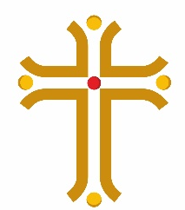

Títulos e numeração, por Pe. Amaro Gonçalo

